浏览器端用户操作
一、用户操作软件:
1.使用的浏览器为IE 5.0以上,请及时通过微软网站或其他渠道及时更新补丁程序
2.建议采用显示分辨率1024*768。
3.在使用打印报表功能前,系统自动下载插件，如果下载失败，请按附录步骤
4.该系统相应账户在9月25日后开放

二、操作注意要点:
- 登陆网址：
- 选择用户名，输入密码后，点登陆不能进入系统
这主要由于IE拦截功能造成的，把系统弹出窗口当作广告了。处理方法：
  - 关闭广告拦截功能，但由于有时广告拦截工具条有多个比如3721、sina.google和microsoft 本身等
  - 按CTRL不放，鼠标点登录

同样，输入实验项目或实验人员等信息后，如果点保存，没提示保存成功，注意也是由于拦截造成，需要关闭拦截功能或CTRL不放，执行保存

- 每个院部一个帐户，默认密码123，进入系统后请尽快修改 一般是6位密码
操作：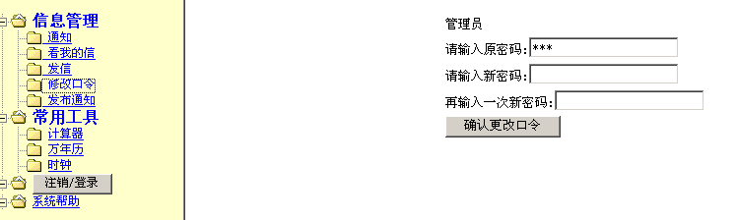

三、填报要求与说明:
根据实验设备处约定，默认密码123，按帐户进入系统后
需要完成实验项目、实验人员、实验室基本情况信息的填写
填写截止日期，由实验设备处统一制定。
具体信息规范：可参见http://www.stats.edu.cn:8081
具体管理要求：
１、实验项目的数据项：
范围：存放本学年实际开出的实验项目基本情况。
字段要求：
字段名 | 字段类型 | 字段长度 | 小数 | 说 明
实验编号 | 字符型 | 13 | 0 | 为学校内部使用的编号，在本校内具有唯一性，不能为空。
实验名称 | 字符型 | 50 | 0 | 直接填写汉字名称，共25个汉字，占50个字节。个别超过25个汉字的实验名称，采用缩写形式。
课程编号 | 字符型 | 10 | 0 | 指该实验为哪一门课程开的，其课程所对应的编号、课程编号可由用户自行决定，该数据项不向教委传送，但不能为空。
课程名称 | 字符型 | 40 | 0 | 指开设实验项目的课程名称或科研课题。生产试验项目的名称，用汉字填写，用15个汉字表示，占30个字节。超过15个汉字的名称采用缩写。
实验类别 | 字符型 | 1 | 0 | 按实验项目任务本身的性质分类，占一个字节，共6种类别，分别用代码表示：  1、基础——指为基础课开设的教学实验项目。  2、技术(或专业)基础——指为技术(或专业)基础课开设的教学实验项目。  3、专业——指为专业课开设的教学实验项目。  4、其他——除以上三种情况以外的实验项目，一律填在“其他”项内。  5、生产——指生产性试验项目。  6、科研——指承担国家各级科委(合科学基金会)、教育部下达的各项科研任务中的科研实验项目。  - 毕业论文  - 毕业设计  - 技术开发  D、社会服务
实验者人数 | 数值型 | 6 | 0 | 指参加本实验项目的总人数。占6个字节。一个实验项目无论分几次做完，参加这个实验项目的总人数不变，不是人次数。同一个实验项目，参加实验人员的单位不同时，人数应按合计统计。如某个专科生实验项目中，既有本校的专科生，又有外校的专科生，在统计总人数时，要把校内、外的专科生都计算在内。
实验者类别 | 字符型 | 1 | 0 | 指参加实验的人员类别，占1个字节，用代码表示，共有8种情况。  1：博士生——指博士研究生做的实验项目；  2：硕士生——指硕士研究生做的实验项目；  3：本科生——指本科学生做的实验项目；  4：专科生——指专科学生做的实验项目；  6：工程与实验技术人员——指工程技术与实验技术人员做的实验项目；  7：研究人员——指助研、副研、研究员等人员做的实验项目；  8：教师——指教师做的实验项目；  5：其他——除以上7种人员以外各类人员为主参加做的实验项目均需填在“其他”项内；如工厂领导干部培训班人员参加做的实验项目等。  如果同一个实验项目，同时为几种类别的人员开设，这种情况有几种类别就要分别填写几个记录，但“实验编号”、“实验名称”要相同。其他项内容可不同，如：同一个实验，对硕士生是选修的，每组人数为1人，而对本科生则是必修的，每组人数为2人等。
每组人数 | 数值型 | 2 | 0 | 指教学实验项目中在每套仪器设备上完成本实验项目的人数。占2个字节。非教学实验，如科研、生产等实验(试验)一律填“0”。
计划学时数 | 数值型 | 6 | 1 | 指按教学计划规定的开设本实验的学时数，本数据项不向教委传送。
实际学时数 | 数值型 | 6 | 1 | 指实验室完成本学年实验的学时数，不包括实验前的讲课和实验的准备学时。占4个字节。跨学年的科研项目，应按每学年实际开设的实验学时填写。
实验要求 | 字符型 | 1 | 0 | 指按教学计划规定，确定本实验项目是属于必修或选修实验的范围。占一个字节，用代码表示。分三种范围：  1：必修——按教学计划必做的实验项目；  2：选修——按教学计划要求可选做的实验项目；  3：其他——除必修、选修以外的实验项目，均填在“其他”项内，如：科研测试、生产服务、技术开发等。
材料消耗费 | 数值型 | 9 | 2 | 指做本实验项目每组所消耗材料（含一次性及非一次性材料）的费用，
获奖等级 | 字符型 | 1 | 0 | 指某实验项目的获奖等级。同一实验项目获多级奖励，只填最高一级奖励。占1个字节，用代码表示。  0：未获奖；  1：国际奖；  2：国家级奖励——指获教育部、国家计委对本实验或试验项目奖；  3：省级奖——指获省教委、省科委、省计委对本实验或试验项目奖：  4：校级——包括本、外校对本项目的奖励。
实验类型 | 字符型 | 2 | 0 | 共４种取值：  1、演示性；2、验证性；3、综合性；4、设计研究型 5、其他。该数据项向教委传送，不能为空。
实验所属学科 | 字符型 | 4 | 0 | 按照最新版的《中国普通高等学校本科专业设置大全》填写二级类代码(前四位)
变动状况 | 字符型 | 1 | 0 | 共５种取值：０、未变动；１、改进；２、新开；３、撤消；４、未开。该数据项不向教委传送，但不能为空。
单位编号 | 字符型 | 10 | 0 | 指开设该实验项目的实验室编号，具体编写要求请看下面的注释。
单位名称 | 字符型 | 50 | 0 | 指开设该实验项目的实验室名称
专业分类号 | 字符型 | 6 | 0 | 指开设的实验项目本身的专业性质，在一个实验室中可以有多种专业性质的实验项目。每个实验项目的专业性质都要按1998年颁布的《普通高等学校本科专业目录和专业介绍》填写。有些新开实验项目的专业性质，在《普通高等学校本科专业目录和专业介绍》中查不到时，各校不得自行增加新的专业代码，可按《普通高等学校本科专业目录和专业介绍》中有关专业，采取向上一级学科或专业类上靠的方法，后面用“00”代替，如“080300”表示工科机械类中没有代码的某个专业。
专业名称 | 字符型 | 30 | 0 | 与“专业分类号”对应。
项目数字1 | 数值型 | 12 | 2 | 备用数字字段1，填写内容由用户自行定义。
项目字符1 | 字符型 | 40 | 0 | 备用字符字段1，填写内容由用户自行定义。
项目数字2 | 数值型 | 12 | 2 | 备用数字字段2，填写内容由用户自行定义。
项目字符2 | 字符型 | 40 | 0 | 备用字符字段2，填写内容由用户自行定义。
项目字符3 | 字符型 | 40 | 0 | 备用字符字段3，填写内容由用户自行定义。
标志 | 字符型 | 1 |  | Vf版与WEB版数据互传标志。有五种取值：  1.上传数据 2.网上输入数据 3.网上修改数据  4.正在下载数据 5.网上不准修改数据
内部编号 | 字符型 | 6 |  | Vf版与WEB版数据互传的唯一编号。

注释：
单位编号： 10位，字符型。表示实验室的编号。二位一级，共6级。如：０１０２０１，表示该校第一个院中的第二个系中的第一个实验室。
本系统规定了单位编号的编制原则，请用户遵循下述原则编制单位编号。编号说明原则如下：
00 北方大学
01 化工学院
0101 化学工艺系
010101 化工原理实验室
010102 化工工艺实验室
02 材料学院
0202 色谱实验室
* *
* *
10 计算中心
11 测试中心
需强调的是：在本系统中，每个（台、条）实验项目、人员、所用仪器设备、消耗材料等信息的单位编号都要落实在最低一级编号上。
本项目在系统中作为辅关键字项目，不能为空。

２、实验室人员基本情况：
范围：存放本学年实际在实验室工作的专职及兼职人员基本情况。
字段要求：
字段名 | 字段类型 | 字段长度 | 小数 | 说 明
人员编号 | 字符型 | 7 | 0 | 由各校自己编制的唯一号，应与人事部门的编号一致.
姓名 | 字符型 | 8 | 0 | 5个汉字，占10个字节。
性别 | 字符型 | 1 | 0 | 占1个字节，按代码填写，1：男，2：女。
出生年月 | 字符型 | 7 | 0 | 前四位表示年，后两位表示月，中间以“·”分开。如１９４９．０４表示４９年４月出生，该数据项向教委传送，不能为空。
所属学科 | 字符型 | 4 | 0 | 按照最新版的《中国普通高等学校本科专业设置大全》填写二级类代码(前四位)。
文化程度 | 字符型 | 2 | 0 | 按国家标准ＧＢ４６５８－８４《文化程度代码》填写。只填国家承认并取得毕（肄）业证书的最高学历，非正规学校毕业生的文化程度，可通过国家教委或省教委批准的各类学校考核，经审定确认的文化程度填写。文化程度中的“相当”，一般按人员历史登记材料为准。增加了｀０２＇：博士后；｀０３＇：博士；｀０４＇硕士。
毕业时间 | 字符型 | 7 | 0 | 前四位表示年，后两位表示月，中间以“·”分开。
专业分类号 | 字符型 | 6 | 0 | 有专业的按《普通高等学校本科专业目录和专业介绍》填写，专业代码中没有列出的专业，要采用向学科或专业类上靠的方法，后面用“00”代替，无专业的填“0”。
专业名称 | 字符型 | 30 | 0 | 与“专业分类号”对应。
工作时间 | 字符型 | 7 | 0 | ，指正式参加工作的年、月，前四位为年，后两位为月，中间以“·”分开。
实验室工龄 | 数值型 | 2 | 0 | 指参加实验室工作的累积年限，以年为单位计算。只取整数，不足一年的部分按四舍五入折算，如“２０”表示参加实验室工作１９．５年至２０．４年之间工龄，在不同实验室工作或中间中断一段实验室工作后，又回到实验室工作的，可以累计计算。
专业技术职务 | 字符型 | 3 | 0 | 按《专业技术职务代码》（GB/T8561-2001）填写，增加 “A００”：工人； “A１０”：技师；“A１１”：高级技师；未定专业职务的，该项填“０”。
评职时间 | 字符型 | 7 | 0 | 指现任专业职务是何年何月正式评定的，前四位表示年，后两位表示月，中间以“·”分开。没有评定专业技术职务的人员，只填“０”。
聘任情况 | 字符型 | 1 | 0 | 指按现有专业职务的聘任情况，以代码表示，共五种情况。  ０：其它——超出五种情况以外的，均填“０”  １：已聘——现聘任或任命的职务与所从事的工作岗位一致，如工程师职务被聘在工程师岗位上工作。  ２：高聘——指从事比现任专业技术职务高的工作岗位，如工程师职务被聘在高级工程师岗位上任职。  ３：低聘——指从事比现任职务低的工作岗位，如工程师职务被聘从事助理工程师岗位的工作。  ４：待聘——指有技术职务职称的人员，等待安排专业技术工作的人员。  ５：未聘——指有专业职称或职务，未予安排专业技术岗位的工作人员。
业务专长 | 字符型 | 20 | 0 | 指在学术上、技术上或业务上经过考核得到承认的专长，如获奖的学术（或技术）成果，或获得证明的业务专长等。
专家类别 | 字符型 | 2 | 0 | 具有国家认可的学术地位的人员。用代码表示：00．无；1．院士；2．长江学者；3．杰出青年基金获得者；4．国家级教学名师；5．省级教学名师。可复选，如：某专家既为长江学者又为国家级教学名师，应填为：“24”。
国内培训  学历教育时间 | 数值型 | 3 | 0 | 本学年国内学历教育时间，以天为单位。
国内培训  非学历教育  时间 | 字符型 | 3 | 0 | 本学年国内非学历教育时间，以天为单位。
国外培训  学历教育时间 | 数值型 | 3 | 0 | 本学年国外学历教育时间，以天为单位。
国外培训  非学历教育  时间 | 字符型 | 3 | 0 | 本学年国外非学历教育时间，以天为单位。
论文数量 | 数值型 | 1 | 0 | 指一学年内发表论文（含译文）的总篇数。
论文级别 | 字符型 | 1 | 0 | 用代码表示。  ０：无；  １：在国际性刊物、会议上公开发表的论文著作；  ２：在全国性刊物、会议上发表的论文；  ３：在省（部、委）级刊物、会议上公开发表的论文；  ４：在学校刊物、会议上公开发表的论文（含毕业论文）  超过１种级别时，只填最高的１种。
著作数量 | 数值型 | 2 | 0 | 指一学年内发表著作（含译著）的总篇数。
著作级别 | 字符型 | 1 | 0 | 用代码表示。  ０：无；  １：在国际性刊物或正式出版社公开出版发行的著作；  ２：在全国性刊物或正式出版社公开出版发行的著作；  ３：在省（部、委）级刊物或正式出版社公开出版发行的著作；  ４：在学校刊物或正式出版社公开出版发行的著作；  超过１种级别时，只填主要的１种。
主要工作 | 字符型 | 1 | 0 | 以代码表示。指每个人一学年度内所从事的一项主要工作。  １：教学——指一学年内主要从事实验教学工作；  ２：科研——指一学年内主要从事科研实验工作；  ３：管理——指一学年内主要从事实验室管理工作。
成果奖励 | 字符型 | 4 | 0 | 按《奖励代码》中的４位代码填写，获多种、多级奖励的，只填一种。代表省（部、委）级以下各种奖励代码为“２３０１”，国外各种科学技术奖的代码为：“２７０１”。
外语语种 | 字符型 | 1 | 0 | 规定用小写字母填写。  ０：无；ｅ：英语；ｒ：俄语；ｄ：德语；ｎ：日语；ｑ：其它外语。
外语水平 | 字符型 | 1 | 0 | 与“外语语种”对应填写。  ０：无  １：精通——指对该语种有很强的听力、会话、阅读和写作能力。  ２：熟练——指可以熟练阅读和笔译该语种的文献资料等，并有较好的听力和会话能力，能起草一些简单的外文稿等。  ３：良好——指有一般的阅读和笔译该语种的文献资料的能力，并能进行一般性简单会话能力，能起草一些简单的外文稿等。  ４：一般——指能借助字典阅读和笔译该语种的文献资料。
人员类别 | 字符型 | 1 | 0 | 专任实验室人员：是指编制和岗位均在实验室的工作人员  兼任实验室人员：是指除专任实验室人员以外的在实验室工作的人员。
单位编号 | 字符型 | 10 | 0 | 10位，字符型，按单位编号的编写规则填写。
单位名称 | 字符型 | 50 | 0 | 直接填写实验室名称。15个汉字30个字节。超过15个汉字应缩写。
人员数字1 | 数值型 | 12 | 2 | 备用数字字段，填写内容由用户自行定义。
人员字符1 | 字符型 | 40 | 0 | 备用字符字段，填写内容由用户自行定义。
人员数字2 | 数值型 | 12 | 2 | 备用数字字段，填写内容由用户自行定义。
人员字符2 | 字符型 | 40 | 0 | 备用字符字段，填写内容由用户自行定义。

三、实验室基本情况数据项（库名：SJ6．DBF）
本数据库为教育部上报数据表：实验室基本情况表(SJ6)而设计，共33项。
实验室是指经学校正式批准的教学和科研实验室，如由几个实验室（分室）联合而成的实验中心（实验室），应按一个实验中心（实验室）填写。

字段要求：
字段名 | 类型 | 长度 | 小数 | 说明
学校代码 | 字符型 | 5 | 0 | - 按国家教育部规定的高等学校５位数字码填报，具体代码可访问中国教育统计网站：http://www.stats.edu.cn/。
实验室编号 | 字符型 | 10 | 0 | 学校自编的实验室编号，校内具有唯一性。
实验室名称 | 字符型 | 50 | 0 | 填写汉字名称
实验室类别 | 字符型 | 1 | 0 | 按代码填写：1．国家级实验教学示范中心（经过教育部评审认定）； 2．省级实验教学示范中心（经过省级教育行政部门评审认定）；3．按平台建设的校、院（系）实验室；4．其它实验室。
建立年份 | 字符型 | 4 | 0 | 实验室经学校正式批准建立的年份，格式如：1987。
实验室房屋使用面积 | 数值型 | 6 | 0 | 以平方米为单位，取整数。
实验室类型 | 字符型 | 1 | 0 | 按代码填写：1．教学为主; 2．科研为主; 3．其它。
所属学科 | 字符型 | 4 | 0 | 按照最新版的《中国普通高等学校本科专业设置大全》填写二级类代码(前四位)。
教师获奖与成果（国家级） | 数值型 | 2 | 0 | 本学年本实验室专任人员获得的国家级奖励与成果情况。
教师获奖与成果（省部级） | 数值型 | 2 | 0 | 本学年本实验室专任人员获得的省部级奖励与成果情况。
教师获奖与成果（发明专利） | 数值型 | 2 | 0 | 本学年本实验室专任人员获得的奖励与成果情况。发明专利指已授权发明专利，不含实用新型和外观设计。
学生获奖情况 | 数值型 | 2 | 0 | 本学年学生获奖项目数，仅统计省部级（含）以上竞赛。
论文和教材情况（三大检索收录—教学） | 数值型 | 3 | 0 | 本学年发表的教学论文篇数以及正式出版的实验教材数。三大检索指：SCI、EI、ISTP。
论文和教材情况（三大检索收录—科研） | 数值型 | 3 | 0 | 本学年发表的科研论文篇数以及正式出版的实验教材数。三大检索指：SCI、EI、ISTP。
论文和教材情况（核心刊物—教学） | 数值型 | 3 | 0 | 本学年在核心期刊发表的教学论文篇数
论文和教材情况（核心刊物—科研） | 数值型 | 3 | 0 | 本学年在核心期刊发表的科研论文篇数。
论文和教材情况（实验教学） | 数值型 | 2 | 0 | 正式出版的实验教材数。
科研及社会服务情况科研项目数-省部级以上 | 数值型 | 2 | 0 | 本学年列入学校科研计划，为校外承担的各种省部级（含）以上科研项目或合作项目数。
科研及社会服务情况科研项目数-其它 | 数值型 | 3 | 0 | 本学年列入学校科研计划，为校外承担的其它各种科研项目或合作项目数。
科研及社会服务情况-社会服务项目数 | 数值型 | 3 | 0 | 本学年未列入学校科研计划，为校外承担的社会服务项目数。
科研及社会服务情况教研项目数-省部级以上 | 数值型 | 3 | 0 | 本学年本实验室专任人员承担的各种省部级（含）以上教研项目数。
科研及社会服务情况教研项目数-其他 | 数值型 | 3 | 0 | 本学年本实验室专任人员承担的其它各种教研项目数。
毕业设计和论文人数-专科生人数 | 数值型 | 4 | 0 | 本学年在本实验室完成毕业设计和毕业论文的专科生学生人数。
毕业设计和论文人数-本科生人数 | 数值型 | 4 | 0 | 本学年在本实验室完成毕业设计和毕业论文的本科生学生人数。
毕业设计和论文人数-研究生人数 | 数值型 | 4 | 0 | 本学年在本实验室完成毕业设计和毕业论文的研究生学生人数。
开放实验-实验个数（校内） | 数值型 | 6 | 0 | 本学年对校内学生开放实验的个数。
开放实验-实验个数（校外） | 数值型 | 6 | 0 | 本学年对校外学生开放实验的个数。
开放实验-实验人数（校内） | 数值型 | 6 | 0 | 本学年参加开放实验的校内学生人数。
开放实验-实验人数（校外） | 数值型 | 6 | 0 | 本学年参加开放实验的校外学生人数。
开放实验-实验人时数（校内） | 数值型 | 8 | 0 | 本学年参加开放实验的校内学生人时数。
开放实验-实验人时数（校外） | 数值型 | 6 | 0 | 本学年参加开放实验的校外学生人时数。
兼任人员数 | 数值型 | 3 | 0 | 是指除专任实验室人员以外的在实验室工作的人员。
实验教学运行经费（小计） | 数值型 | 8 | 2 | 指材料消耗、调研、新实验开发、水电费等经费，不含仪器设备维护经费。万元保留两位小数
实验教学运行经费（年材料消耗费） | 数值型 | 8 | 2 | 指用于教学实验的材料费，万元保留两位小数

四、具体填报:
实验人员输入修改
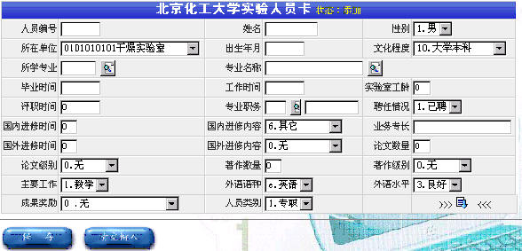
比如：输入所学专业可以直接输入相应代码，TAB键离开，相应的专业名称自动显示，或者可以鼠标点击旁边的查询放大镜
出现如下画面，可以通过输入条件定位，鼠标双击相应蓝色光条关闭窗口，相应内容会自动填入
类似其他都可用此法

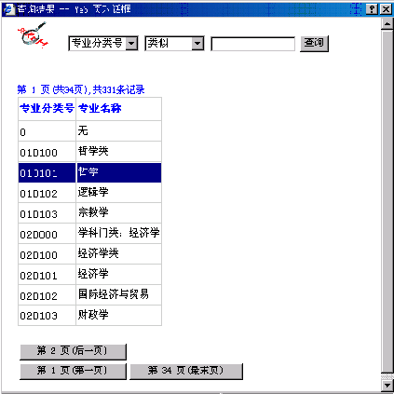

b.修改查询方法，选择字段，选择操作类型，输入查询字符串，点击查询，即可在显示查询结果，鼠标选择相应行，点击蓝色光条既可
如下图，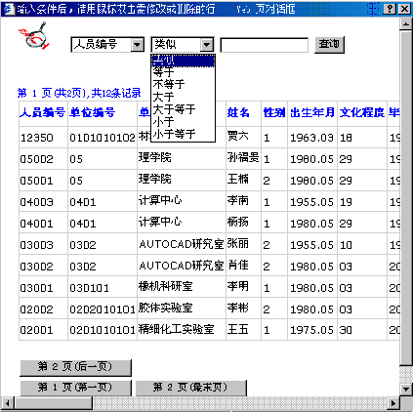

c.数据分析

1。快速查询
选择查询方式-----〉输入条件-----〉点击确定-----〉列出查询结果----〉鼠标选择相应行
单击即可以卡片方式显示

2。关联查询
输入实验编号-----〉点击确定-----〉列出查询结果----〉鼠标选择相应行，双击退出查询窗口-----〉查看相关项目设备等信息----〉鼠标选择相应行，单击即可以卡片方式显示

3。按单位查询
点击某单位所在行，可查看相应单位的项目，人员等，查询结果可打印预览，转成
Excel (得输入完整文件名，包含扩展名.xls),文本和html ,文本和html,已默认文件存在c:\如果存储失败，先可删除c:\下相应文件

4.组合查询
选择需显示的数据项-----〉输入查询条件----〉生成查询条件----〉选择排序---〉执行---〉查询结果可以表格和草稿型和Wod .Excel 格式(本地需安装Word,Excel )显示
技巧：选择数据项，可用鼠标从上到下连续选中，或按Ctrl ,用鼠标任意选择某字段加入显示列表

d.报表打印
选择卡片或报表或统计表
修改标题----> 输入条件--->生成条件--->执行----->查询结果以表格显示,可以用鼠标改变列宽和行高调整表格,可打印预览，转成Excel (得输入完整文件名，包含扩展名.xls),文本和html

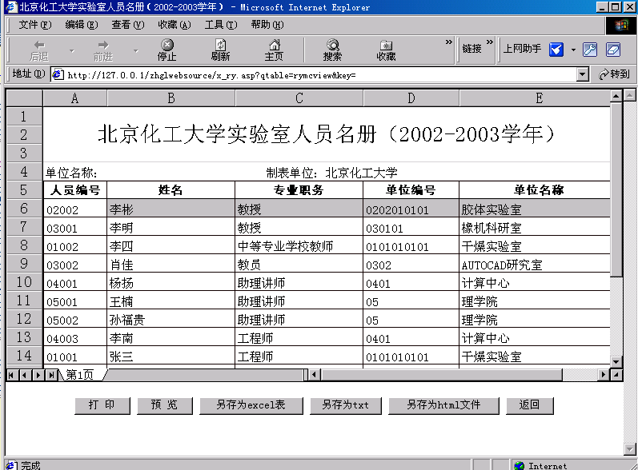

客户端查询或账目不能打印，
原因及方法：1）浏览器IE,activex控件是否允许
2）odbc中默认是否为TCp/IP 操作如前述
3）网管是否把1433端口封了

附录：
启动IE----à工具-----àInternet 选项
如下图：
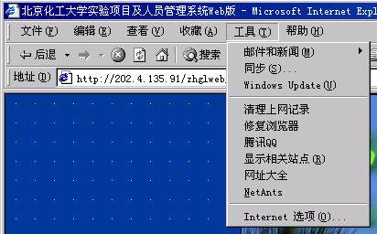
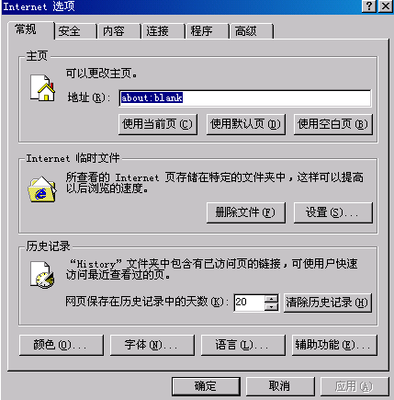
选择标签“安全”----à选择按钮“自定义级别”--à把ActiveX控件和插件各项设置为启用

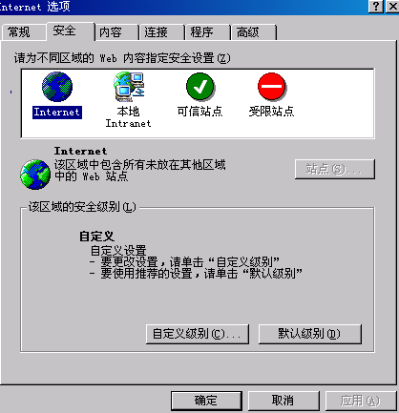
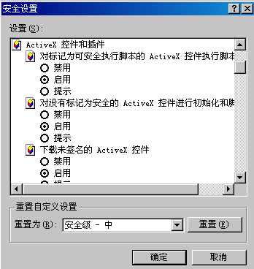
步骤二：
开始--à控制面版---à数据源ODBC （如果使用Windows 2000 或xp得在管理工具中）-à选择系统数据源-à进入以下画面

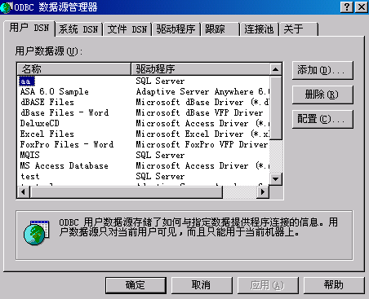

点击按钮”添加”----》选择驱动程序 为SQL Server
--à完成---à 输入名称 ，可以随意写---à输入服务器,即输入服务器的IP地址--à下一步
进入如下图

--à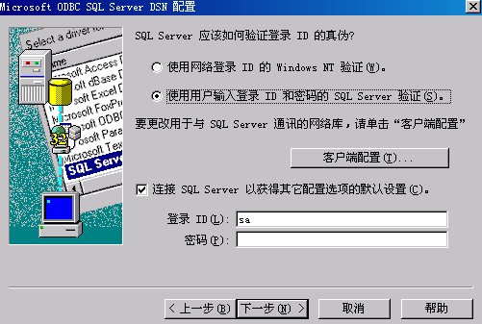
点击按钮 “客户端配置”----à如下图，选TCP/IP---à确定 ------》回上图，取消即可。

